Играли раз братец с сестрицей у колодца и, играючи, упали оба в колодец. А жила там внизу ундина, вот она и говорит:
— Уж теперь-то вы мои! Теперь вы должны на меня прилежно работать, — и увела их с собой.
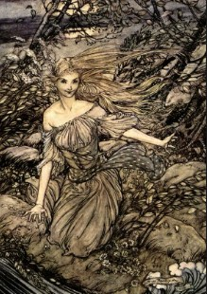
Дала она девочке прясть запутанный жесткий лен, и к тому же ей пришлось наливать воду в бездонную бочку; а мальчика заставила рубить дерево тупым топором; и получали они вместо еды одни только твердые, как камень, клецки. Стало, наконец, детям совсем невмоготу, и они выждали, когда однажды в воскресный день ундина была в церкви, и убежали. А так как церковь находилась по пути, то ундина заметила, что птички-то улетели, и пустилась за ними большими прыжками в погоню. Но дети увидели ее издали, и бросила девочка позади себя щетку, — и выросла вдруг большая гора щеток с тысячами тысяч колючек, и пришлось ундине пробиваться через нее с большим трудом; но, наконец, она все-таки сквозь нее пролезла. Как увидели это дети, бросил мальчик тогда позади себя гребенку, — и поднялась большая гора из гребенок с тысячами тысяч зубцов; но ундина знала, как за них уцепиться, и, наконец, все-таки по ним прошла.
Бросила тогда девочка вслед за собой зеркало, — и выросла зеркальная гора, и была она такая скользкая, что никак не могла злая ундина через нее перелезть. И подумала ундина: «Лучше пойду я скорее домой, возьму свой топор да разрублю зеркальную гору надвое». Но пока она вернулась назад и разрубила зеркала, дети уже давно убежали далеко-далеко, — и пришлось ундине опять опуститься в свой колодец.

